电芯老化管理软件使用说明

2014-08-13

深圳基信机械

目录

1、系统安装 2

2、系统功能模块简介 2

2.1登录模块 2

2.2系统主界面 2

2.3系统 4

2.4系统设置 4

2.4.1出库设置 4

2.4.2权限设置 6

2.5仓储管理 8

2.5.1管理任务 8

2.5.2控制任务 8

2.5.3库存管理 10

2.5.4货位状态 12

2.6统计查询 15

2.6.1日志管理 15

2.6.2历史任务查询 16

2.7切换用户 17

# 1、系统安装

# 2、系统功能模块简介

## 2.1登录模块

启动系统后首先弹出登录界面，如图“登录界面”，根据管理员分配的角色、用户名、密码，点击【登录】按钮登录系统，登录成功后会进入系统主界面，如图“系统主界面”；登录不成功会提示错误信息。

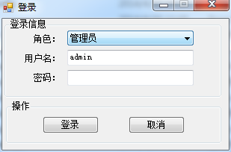

（图）登录界面

## 2.2系统主界面

系统主界面分为以下几大区域，

* 菜单区（主界面上方区域）：显示所有功能菜单；
* 设备状态及产品出库批次设置区（主界面左侧区域)：实时监控设备的状态；产品出库批次设置，在“批次号”下拉列表中显示所有产品的批次号，如果后台数据有更新可以点击【刷新】按钮来刷新“批次号”的下拉列表，在“批次号”中选择系统自动出库的批次号，点击【设置】即可，系统会显示当前出库批次号（如没有设置产品出库批次号软件不能启动）；
* 子模块区域（主界面右侧区域）：子模块显示区域；
* 日志区域（主界面下方区域）：选中某条日志【右键】->【复制】菜单可以复制日志；【右键】->【清除】菜单可以清除日志；当日志内容很多时可以“双击”某日志弹出日志详细界面如图“日志详情”

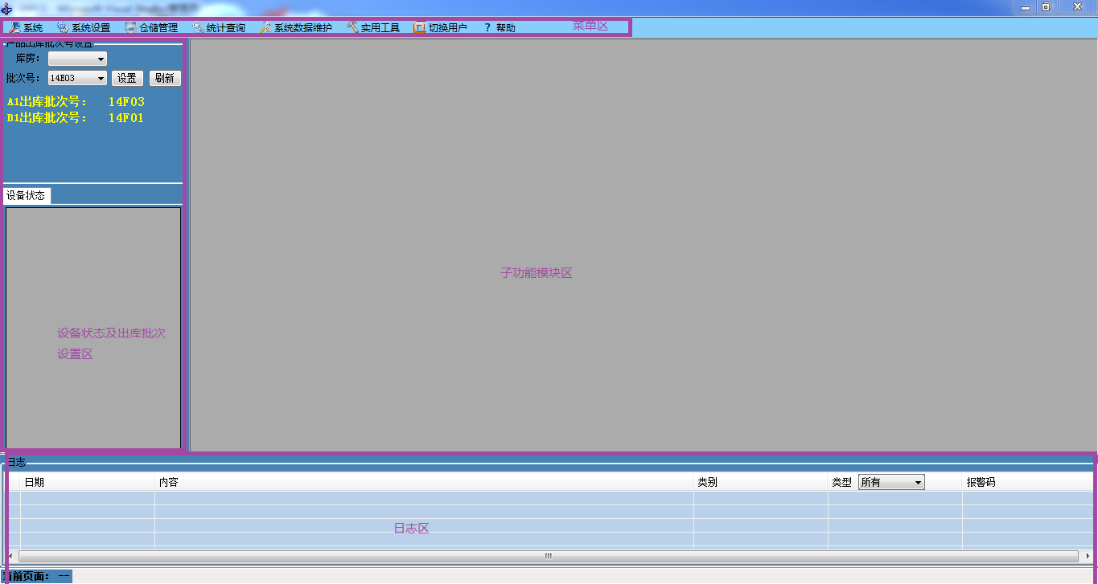

（图）系统主界面

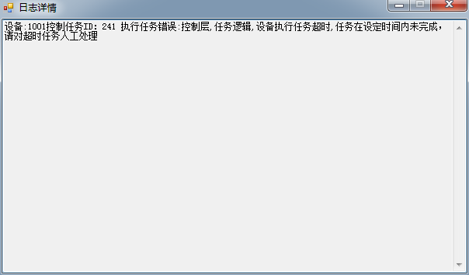

（图）日志详情

## 2.3系统

系统菜单中包括以下功能，

* 【启动系统】：启动系统；
* 【停止系统】：停止系统；
* 【打开日志】：打开日志显示；
* 【关闭日志】：关闭日志显示；
* 【堆垛机通信】：可开关堆垛机的通信；
* 【退出】：退出系统；

## 2.4系统设置

### 2.4.1出库设置

点击【系统设置】->【出库设置】弹出出库设置界面如图“出库设置”，此功能界面中“所有时间”、“任务模式”两列可以修改，“所需时间”是设置指定任务流程的需要的时间，时间单位为小时；“任务模式”分为自动和手动，自动时时间到达时系统自动出库，如为手动模式需要人工到【库存管理】功能模块中将其手动出库（详见【库存管理】功能模块）；

设置好后需要点击界面右下角的【设置】按钮。

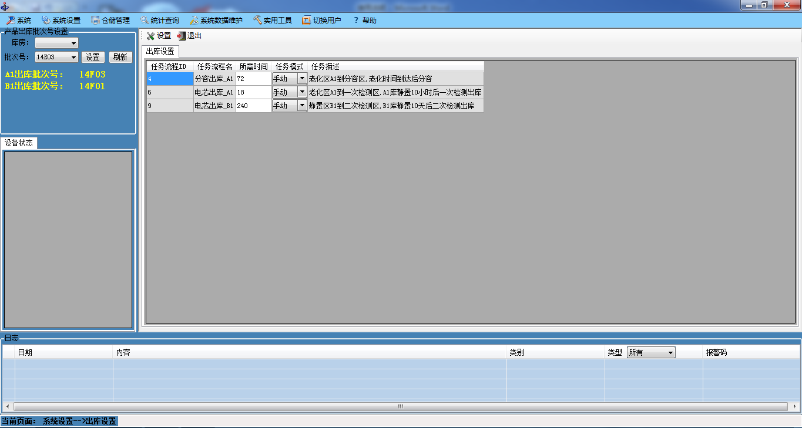

（图）出库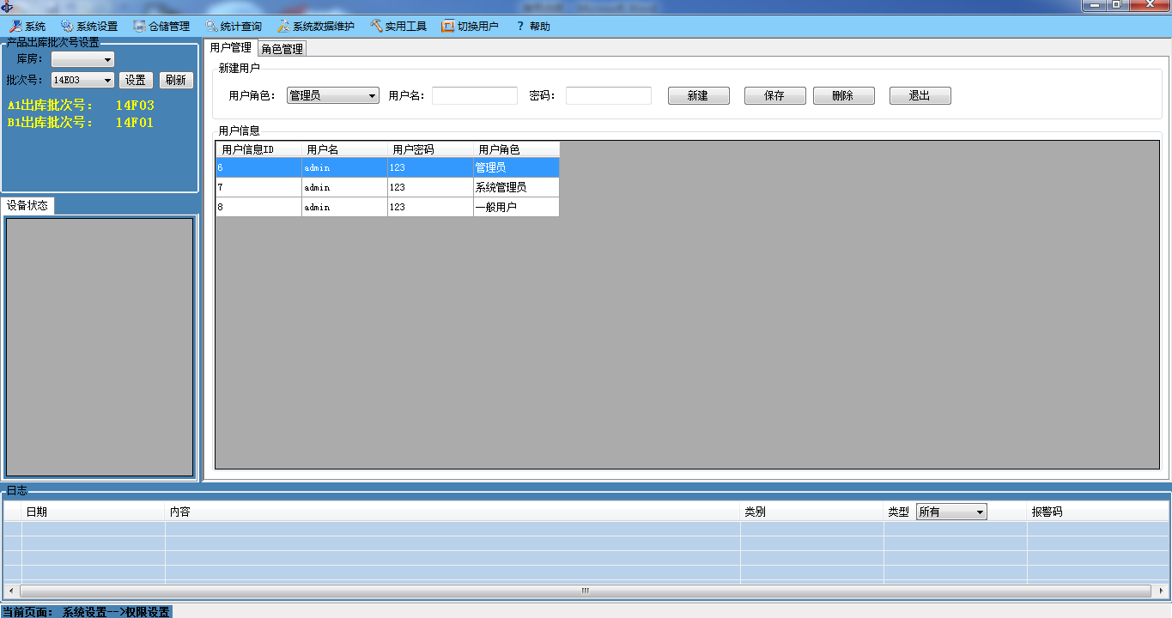设置

### 2.4.2权限设置

#### 2.4.2.1用户管理

用户可以根据需求建立多个用户，为每个用户分配不同的权限，如图“用户管理”；

* 新建用户：选择用户角色，不同角色操作的权限不同，角色的创建见“角色管理”功能模块，输入用户名称、用户密码，点击【新建】按钮既可创建一个用户；
* 修改用户：点击列表中的要修改的用户，在“新建用户”表框中显示用户相关信息，此时可以对这个用户信息进行修改，修改完毕后点击【保存】按钮，即可修改成功；
* 删除用户：选中要删除的用户，点击【删除】按钮即可删除选中用户；



（图）用户管理

#### 2.4.2.2角色管理

用户可以自动用户角色，为用户角色分配不同操作权限，如图“角色管理”；

* 新建角色：在用户角色中输入角色名称，备注中填写备注信息可以不填，在功能列表中选择要给该用户分配的功能，点击【>>】按钮增加功能，点击【<<】删除功能，设置好功能后，点击【新建】按钮既可新建角色，在【用户管理】模块中的角色列表中就会有刚刚新建的用户角色；
* 修改角色：在“角色列表”中选择要修改的角色，点击后，在“已分配功能”中会显示已有的功能，可以通过【<<】、【>>】按钮删除、增加功能，修改后点击【保存】按钮即可修改成功；
* 删除用户角色：在“角色列表”中选中要删除的角色，点击【删除】按钮既可以删除选中用户角色；

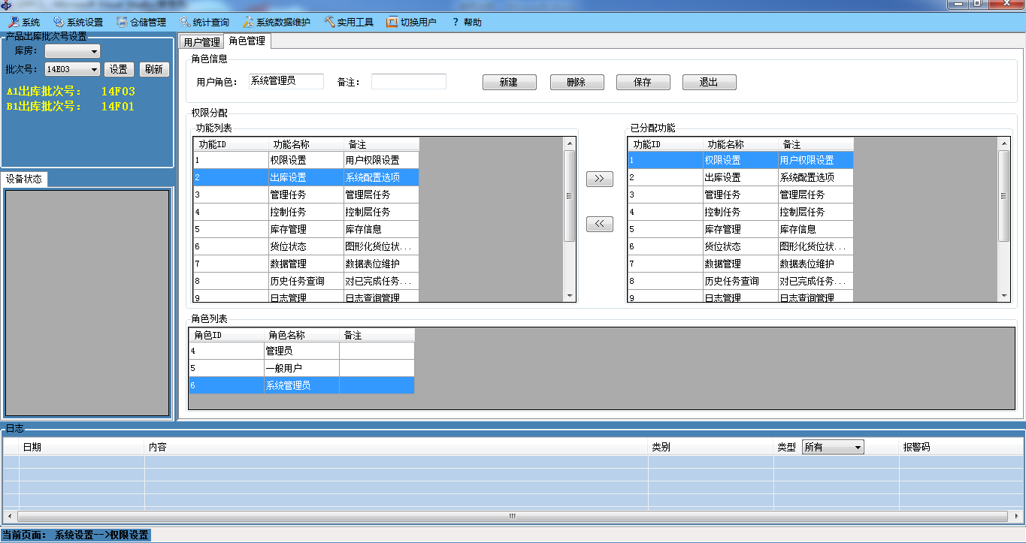

（图）角色管理

## 2.5仓储管理

### 2.5.1管理任务

点击【仓储管理】->【管理任务】进入管理任务界面，如图“管理任务”

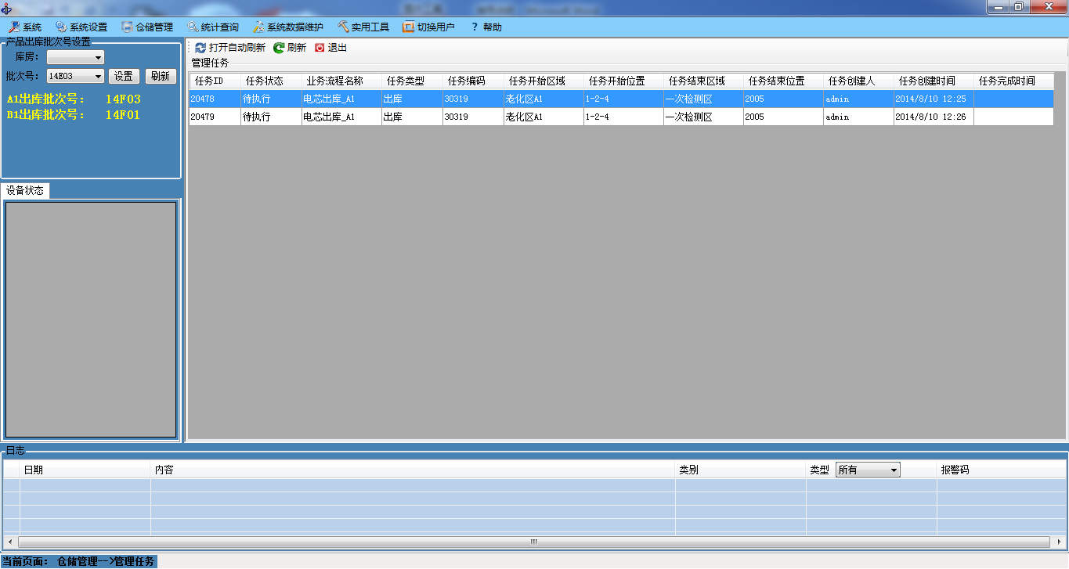

（图）管理任务

每一个管理任务表示物料从一个位置移动到另一个位置设备执行的情况，点击【打开自动刷新】按钮系统会实时刷新系统生成的管理任务，点击【刷新】按钮为手动刷新一次，点击【退出】按钮则退出“管理任务”界面。

### 2.5.2控制任务

点击【仓储管理】->【控制任务】弹出以下界面，如图“控制任务”

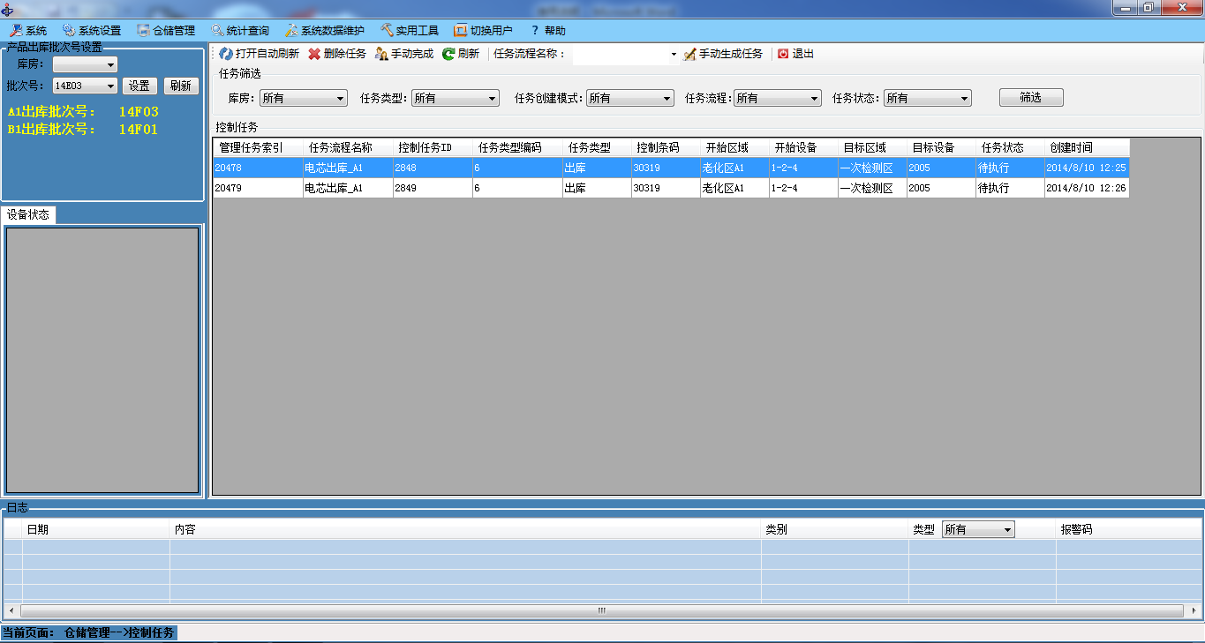

（图）控制任务

* 打开自动刷新：点击【打开自动刷新】按钮，系统实时刷新显示系统生成的“控制任务”，点击【关闭自动刷新】按钮关闭系统刷新；
* 刷新：点击【刷新】按钮点刷新显示一次；
* 删除任务：鼠标选择要删除的控制任务，点击【删除任务】按钮既可删除控制任务（注：已经执行的任务不允许删除）；
* 手动完成：鼠标选择要手动完成的任务，点击【手动完成】按钮即可手动完成任务（注：设备出现故障时使用）；
* 手动生成任务：在“任务流程名称”下拉列表中选择一个任务名称，点击【手动生成任务】按钮，当任务类型为“电芯入库_A1”、“电芯入库_B1”、“分容入库_A1”、“空料框入库”需要人工输入入库产品料框条码，如图“产品参数设置”即可生成指定的控制任务，其他任务类型不需要；
* 筛选任务：筛选任务有几个条件如“任务流程名称”、“任务状态”等，条件选择好后，点击【筛选】按钮即可筛选显示控制任务；
* 退出：点击【退出】按钮退出控制任务显示界面。

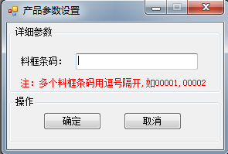

（图）产品参数设置

### 2.5.3库存管理

* 刷新：在查询条件中选择好条件，点击【刷新】按钮既可以查询出指定条件的库存信息，如图“查询库存”，

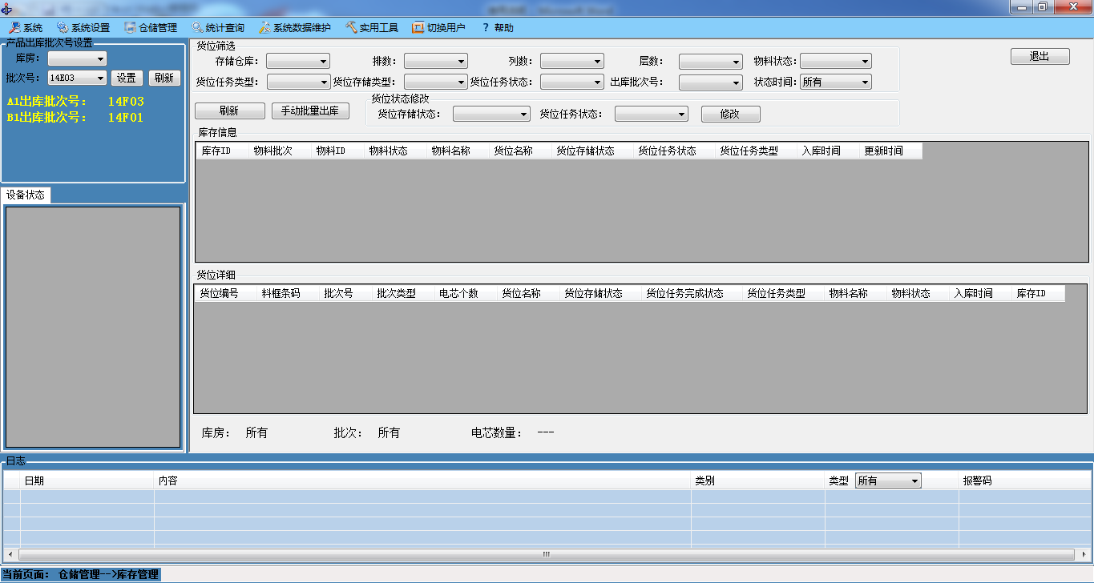

（图）查询库存

* 手动批量出库：在查询出的库存中可以手动出库，选择要出库的库存，点击【手动批量出库】，即可生成出库任务等待设备执行；
* 货位状态设置；在“货位存储状态”中选择货位存储状态，“货位任务状态”下拉列表中选择货位状态，点击【修改】即可修改货位的状态，每次只能修改一个货位的状态（注意：当软件记录的货位状态不正确时使用，主要根据人工观察货位是否有货来判断软件记录的状态是否正确）；
* 退出：点击【退出】按钮则退出库存管理界面；
* 货位存储状态：三种状态，空货位（货位为空的）、空料框（货位上有空料框）、有货（货位有货为电芯）；
* 货位任务状态：“货位存储状态”为“空货位”时，“货位任务状态”为“待用”，“货位存储状态”为“空料框”和“有货”时“货位任务状态”有两种状态，任务锁定（表示此货位有任务在执行，如这个货位已经被锁定，等待料框入库但是还没有完成入库，实际货位上没有货）、任务完成（表示此货位没有任务在使用，如它的“货位任务类型”为入库时，则表示此货位现在有货）
* 多货位出库：在货位列表中选择要出库的货位，点击【手动出库】即可生成货位出库任务。
* 库存详细：在“库存信息”中选择一个库存，在“库存详细”中会显示当前库存的料框信息；
* 料框详细：可以在库存详细中右键点击“料框详细”菜单，会显示料框所有电芯的信息，如图“料框详细”；
* 库存统计：在“库存详细”下方会根据条件统计，某库房某批次的所有电芯总数；

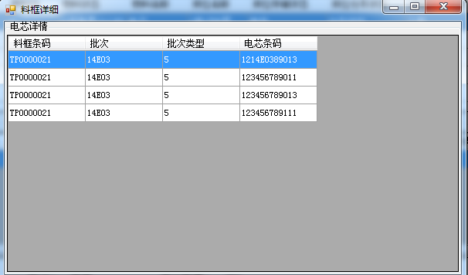

（图）料框详细

### 2.5.4货位状态

“货位状态”功能模块主要是图形货位显示货位状态，图中每一个小方格子代表一个货位，货位不同状态用不同颜色来区分，货位状态与“库存管理”模块中的状态意义一致。

点击【仓储管理】->【货位状态】弹出以下界面，如图“货位状态”

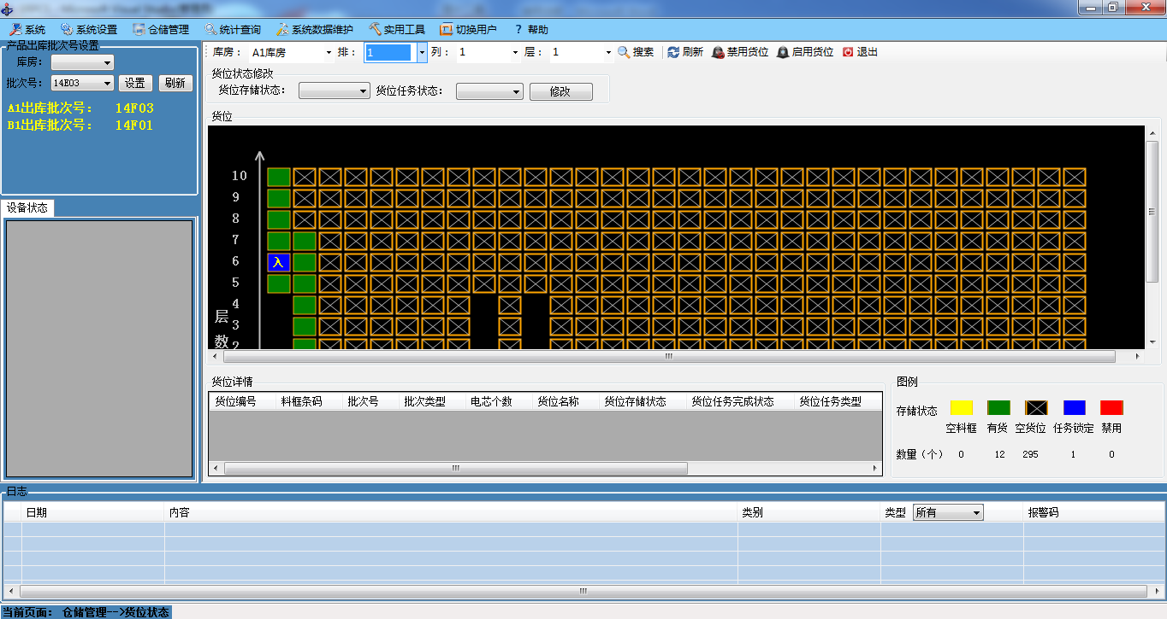

（图）货位状态

* 库房查询：在“库房”下拉列表中选择库房，系统默认显示对应库房的第一排的货位信息；
* 货位搜索：在选择库房后，再选择指定的排、列、层则系统会自动定位到指定货位；
* 货位状态修改：选中某一个货位后，在“货位状态”和“任务状态”的下拉列表中选择要设置的货位状态和任务状态点击【修改】即可更改货位状态（注意：当软件记录与实际不符合是修改正常不需要修改）；
* 货位出库：【右键】某一个有货的货位会弹出出库任务列表，用户可根据需要生成指定的出库任务，如图“货位出库”；
* 货位禁用：在图形化货位中选择要禁用的货位，点击【禁用货位按钮】即可，颜色为红色；
* 货位启用：在图形化货位中选择要禁用的货位，点击【启用货位按钮】即可；

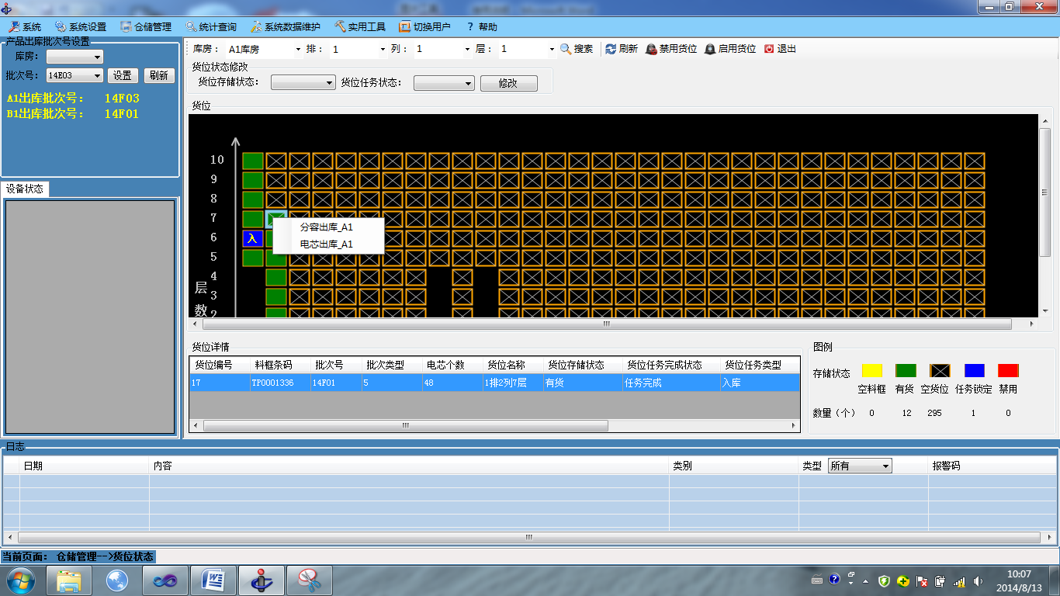

（图）货位出库

* 货位详情：点击某货位时在“货位详情”中会自动显示出当前货位的详细信息；
* 货位类型数量统计：在界面的右下方的“图例”中显示各种货位的数量，如图“图例”（任务锁定：分为入库任务锁定，当前货位已分配给入库的任务，但是还没有完成；出库任务锁定，代表此货位被出库任务锁定，正在出库还没有完全出库）；
* 刷新：点击【刷新】按钮刷新货位图形信息；
* 退出：点击【退出】按钮即可退出此功能模块；
* 添加料框：在“货位详细”中右键“添加料框”，如图“料框信息”，在料框信息中填入料框条码（每次只能添加一个料框），点击【确定】按钮即可添加（注意：每次添加的料框必须是同一个批次的，如果库存中的料框批次不对，要将所有的料框删除，重新添加正确的料框条码）；
* 删除料框：在“货位详细”中右键“删除料框”，按钮即可；

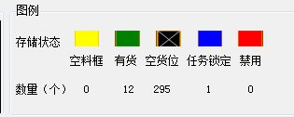

（图）图例

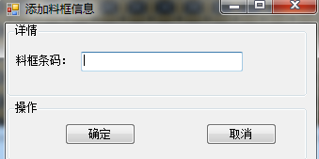

（图）料框信息

## 2.6统计查询

本模块主要包括“日志管理”、和“历史任务查询”两大模块，分别日志和任务的查询显示；

### 2.6.1日志管理

* 查询日志：选择【开始时间】、【结束时间】，【日志类别】、【日志类型】、【模糊查询】点击【查询】按钮即可查询筛选条件的日志，如图“日志查询”；
* 导出文本：查询出日志后，点击【导出文件】按钮可以将日志保存到文本文件中，如图“导出文本”；

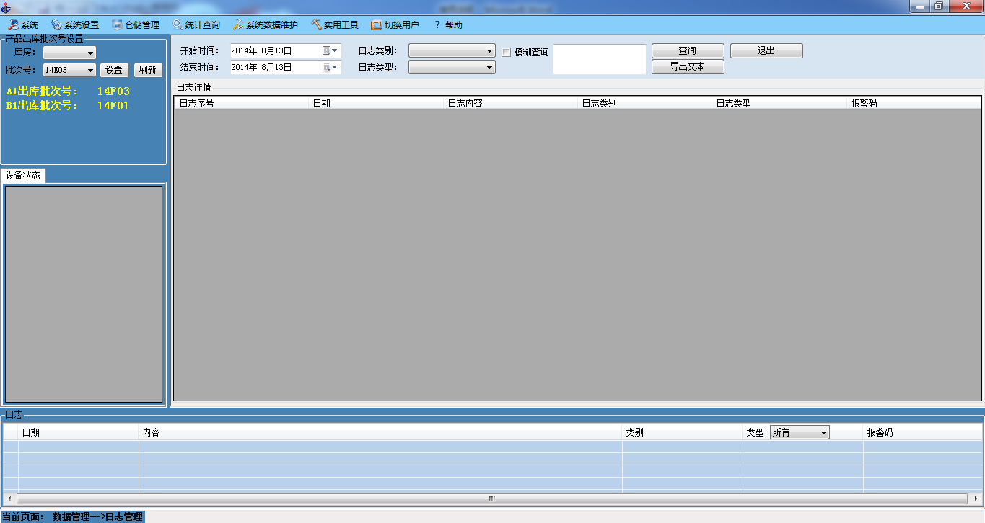

（图）日志查询

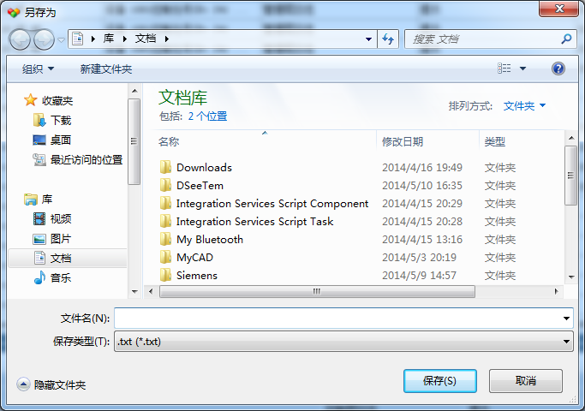

（图）导出文本

### 2.6.2历史任务查询

* “查询”：选择【开始时间】、【结束时间】点击【查询】即可查出指定时间段的任务，如图“历史任务查询”；
* “任务流程筛选”：业务流程前点选中，然后在下拉列表中选择指定的任务类型，点击【查询】即可查出指定类型的任务，如图“历史任务查询”；
* 起始设备筛选：如果是入库任务，起始设备是真实的设备编号，终止设备时货位编号（例如：1-2-4）；如果是出库任务，起始设备为货位编号，终止设备为真实设备编号；如果为非出入库任务，起始和终止设备均为真实设备编号；

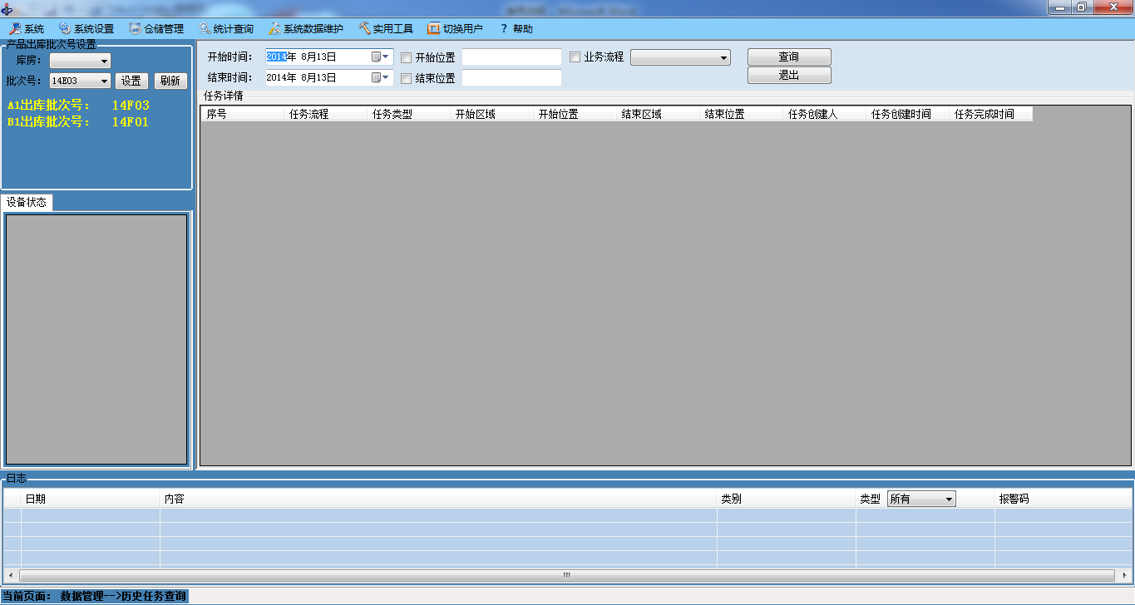

（图）历史任务查询

## 2.7切换用户

点击【切换用户】可切换不同用户；如图“切换用户”

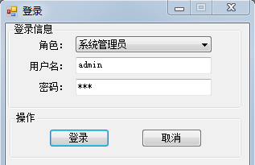

（图）切换用户

日期： 2014年8月13日